Как получить справку безработному гражданину дистанционно

1) Заходим на сайт http://www.ufz-kemerovo.ru/
2) Войти в личный кабинет, используя данные аккаунта с сайта "Госуслуги"
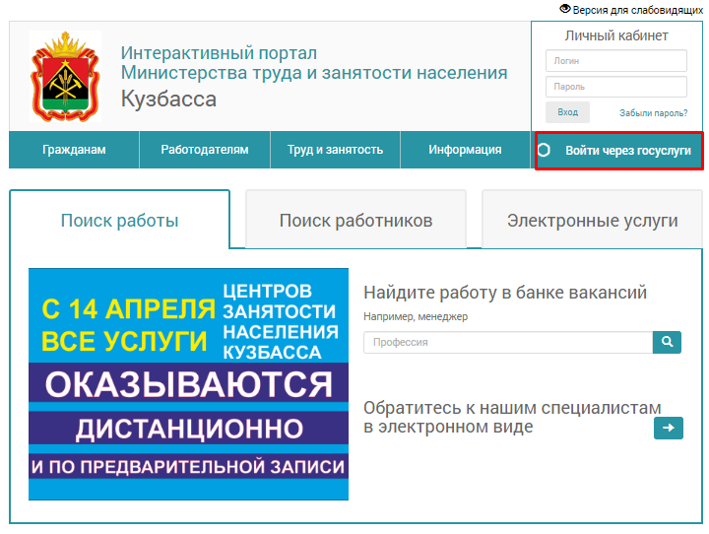

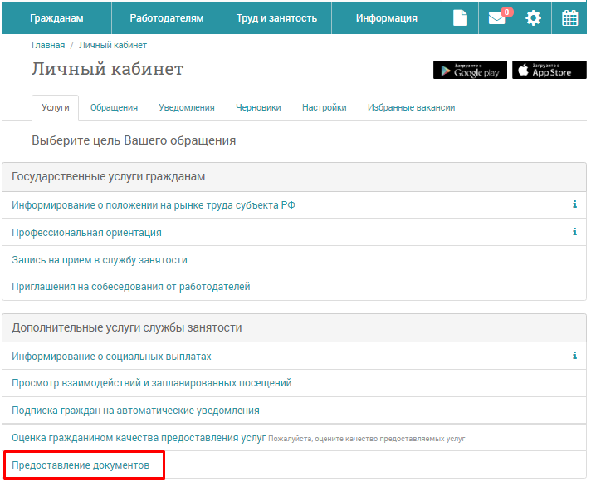
3) Далее в личном кабинете в разделе услуги, выбираем пункт предоставление документов

4) Внизу страницы, раздел документы
(1) - Прикрепить фото/скан паспорта с ФИО и датой рождения
(2) - Написать в разделе "Дополнительная информация" - "Прошу предоставить справку о том, что состою на учете в СЗ, указать необходимое кол-во экземпляров и период"
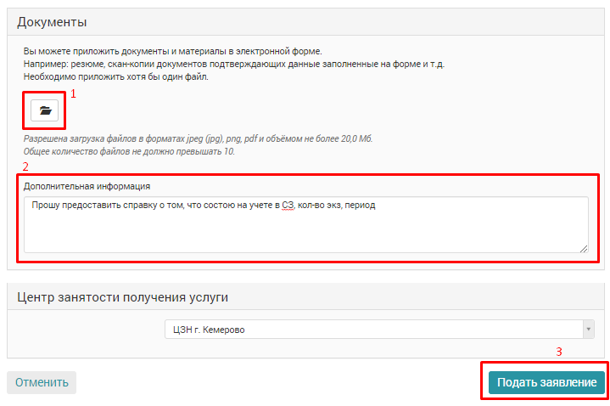
(3) - Подать заявление

5) После обработки вашего обращения, заходим в раздел(1) "обращения" в личном кабинете
6) Выбираем номер ранее поданного обращения (2)
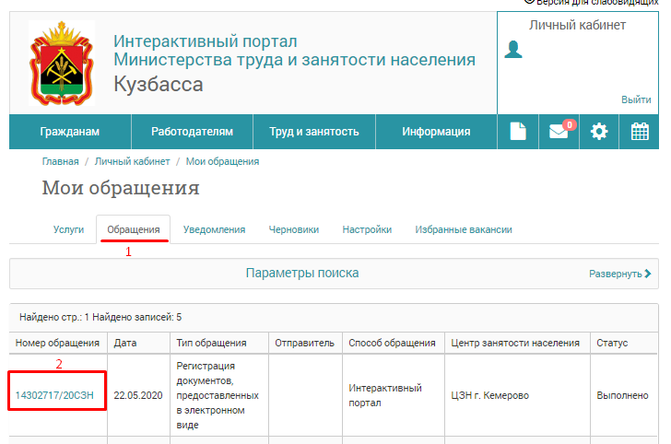

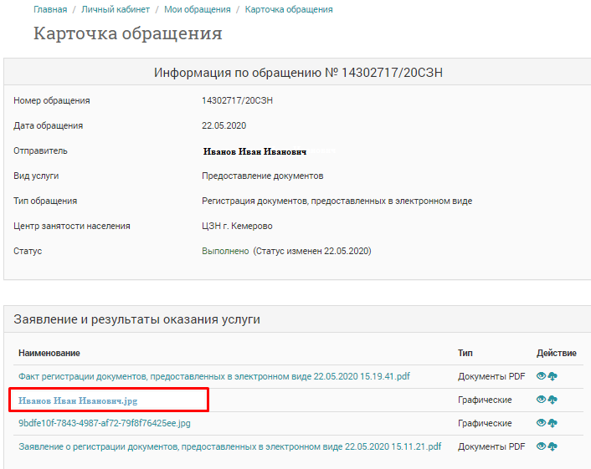
7)Далее в карточке обращения нажимаем на файл, который будет назван вашим ФИО
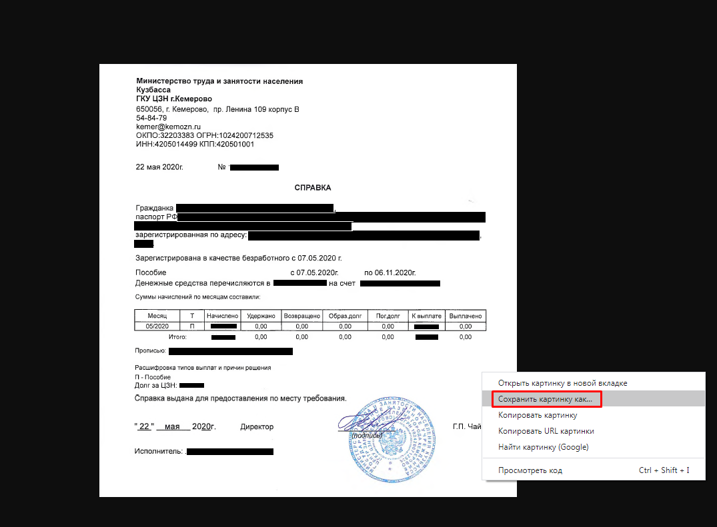
8) Далее открывается скан заказанной гражданином справки, нажимаем правой кнопкой мыши, выбираем "сохранить как"

